Φύλλο εργασίας

# Ομάδα 1η και 2η

**Α.** Το θέμα της εργασίας μας είναι η δημιουργία ενός **«Λεξικού οικονομικών όρων».** Στόχος της ομάδας σας είναι η καταγραφή ορισμών και η παρουσίασή τους στις υπόλοιπες ομάδες. Τους ορισμούς που θα γράψετε θα τους εμπλουτίσετε με επιπλέον υλικό όπως εικόνες, διαγράμματα, βίντεο και εξωτερικούς συνδέσμους.

Μελετήστε τις παρακάτω πηγές για να δώσετε ορισμούς σε 12 από στις έννοιες που ακολουθούν:

**ανταγωνιστικότητα οικονομίας, ανταγωνιστικότητα προϊόντος, δημόσια αγαθά, δημόσιο συμφέρον, διαρθρωτικά προβλήματα, διαρκή αγαθά, ελλειμματικό ισοζύγιο, επιχειρηματικότητα, ιεράρχηση αναγκών, καταναλωτά αγαθά, καταναλωτική κοινωνία, καταναλωτική συνείδηση, καταναλωτικό πρότυπο, κέρδος, κεφάλαιο, κόστος παραγωγής, κρατικός παρεμβατισμός, μεγιστοποίηση ευημερίας, μεγιστοποίηση του κέρδους, νόμος της ζήτησης, νόμος της προσφοράς, οικογενειακός προϋπολογισμός, οικονομικό πρόβλημα, συνολικό κόστος, κόστος παραγωγής ανά μονάδα προϊόντος, συντελεστές παραγωγής, σφάλμα σύνθεσης, τιμή ισορροπίας.**

**Σημείωση:**δεν ξεχνάτε να αναφέρετε την πηγή από την οποία αντλήσατε πληροφορίες καθώς και το υλικό για τα λήμματα που επεξεργαστήκατε.

**Ενδεικτικές πηγές μελέτης:**

1. <http://www.euretirio.com/>
2. <http://ebooks.edu.gr/modules/ebook/show.php/DSGL-A114/547/3581,15262/>
3. <http://www.bankofgreece.gr/>
4. <http://www.eydap.gr/>

**Β.** Το τεχνολογικό εργαλείο που θα χρησιμοποιήσετε είναι το wiki., η αρχική οθόνη του οποίου είναι η παρακάτω:

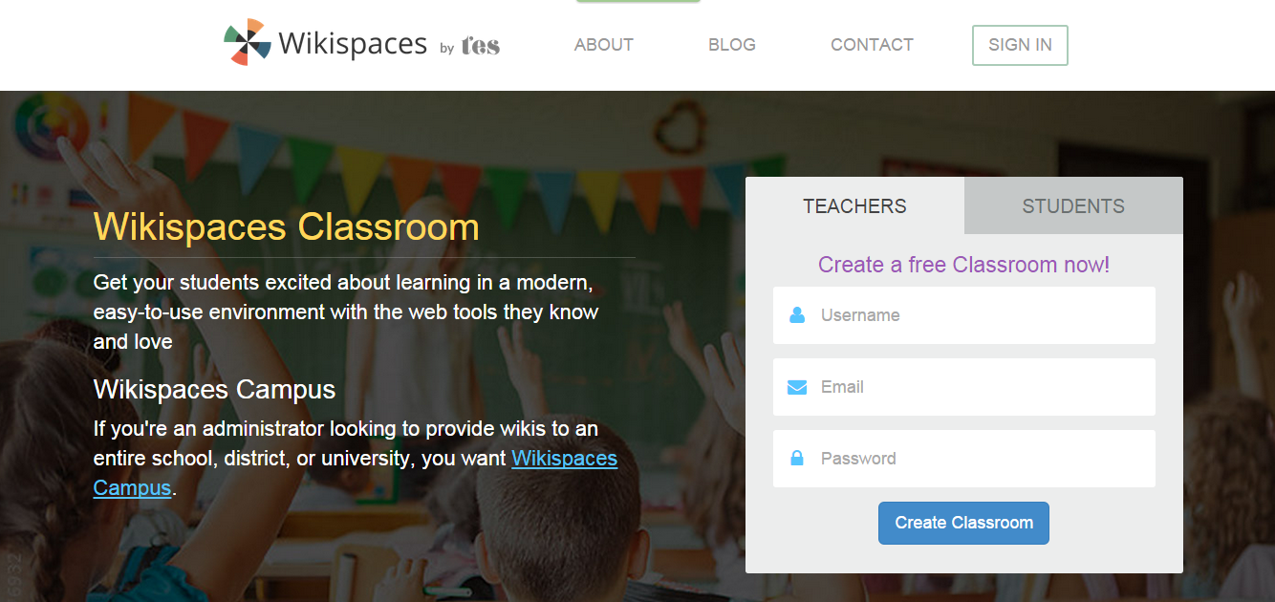

http://www.wikispaces.com/content/classroom

Στην ένδειξη sign in συμπληρώνετε:

Join code: ………………..

Καλή έμπνευση!

